Σε Chrome, κάντε κλικ στο ‘Η προσθήκη αποκλείστηκε’ και επιλέξτε Διαχείριση:
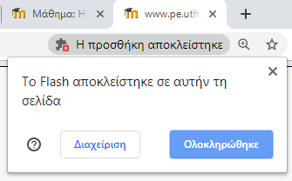

Στη συνέχεια, επιλέξτε ‘Να γίνετε ερώτηση πρώτα’

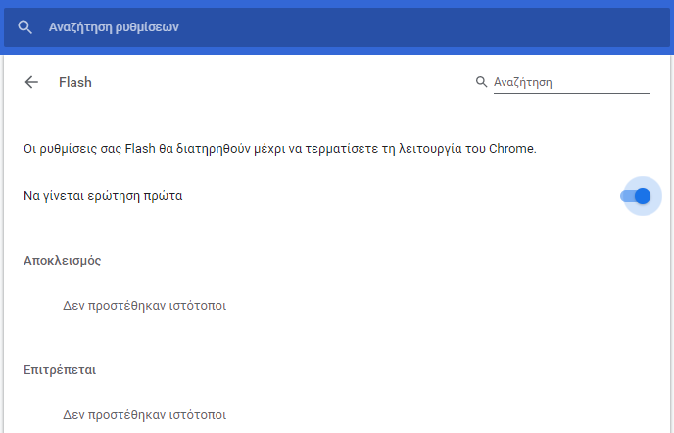

Μετά, στη σελίδα με το βίντεο δεξί κλικ πάνω στο κομματάκι του παζλ και Ενεργοποίηση Flash
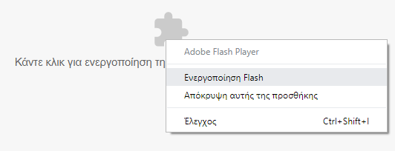

Τέλος, κλικ στο ‘Επιτρέπεται’
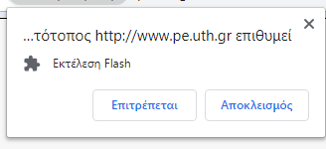

Και το βίντεο θα παίξει κανονικά …

